Министерство общего и профессионального образования Свердловской области
Государственное автономное образовательное учреждение среднего профессионального образования Свердловской области
«Екатеринбургский автомобильно-дорожный колледж»

Профессиональная адаптация первокурсников через организацию аудиторной и внеаудиторной самостоятельной работы по специальности СПО
08.02.05 «Строительство и эксплуатация автомобильных дорог и аэродромов»

Методические рекомендации по проведению практических занятий

Автор: Цикина Марина Георгиевна
преподаватель математики

Екатеринбург
Введение
Концепция профильного обучения, предложенная Правительством России, предполагает, что выпускник школы, получая основное образование, уже сформировал некие универсальные качества, позволяющие осуществлять сознательный, самостоятельный профессиональный выбор. Однако, современная ситуация в России показывает, что выпускники испытывают проблемы в профессиональном определении. Это заставляет по-новому взглянуть на организацию профориентационной работы в профессиональных образовательных организациях.
Поступив в колледж или техникум, первокурсник не имеет достаточного представления о том, знание каких дисциплин необходимы ему для успешного обучения и реализации себя в выбранной профессии. Многие первокурсники не способны быстро приспособиться к новым условиям обучения, вследствие чего мы наблюдаем состояние тревожности, страха, неуверенности, а порой и агрессивности.
Математика является базовой для большинства специальных дисциплин дорожно-строительного профиля, поэтому предъявляются высокие требования к формированию и развитию хороших вычислительных навыков, грамотному использованию ИКТ, аккуратности в выполнении чертежных работ, осознанному и обоснованному выбору методов решения задач. Образовательная деятельность и профориентационная работа преподавателя математики с первокурсниками должна быть системной, комплексной и направлена на формирование осознанного и ответственного отношения к изучению дисциплины «Математика», преломляя ее через профессиональные задачи.
Данная работа содержит материалы по проведению практической аудиторной и внеаудиторной работы по общеобразовательной дисциплине «Математика» для обучающихся 1 курса по специальности СПО 08.02.05 «Строительство и эксплуатация автомобильных дорог и аэродромов».
В основу представленной методической разработки положен собственный опыт системы организации практической деятельности студентов 1 курса.
Цель данной работы: показать возможности для профессиональной адаптации первокурсников через организацию практико-ориентированного обучения в рамках изучения общеобразовательной дисциплины и представить методическое сопровождение организации аудиторной и внеаудиторной самостоятельной работы обучающихся при освоении применения определенного интеграла в профессиональной деятельности студентов 1 курса по специальности СПО 08.02.05 «Строительство и эксплуатация автомобильных дорог и аэродромов».
Одной из задач является обобщение собственного опыта по применению деятельностно - ориентированных образовательных технологий, направленных на активизацию логического мышления, самоорганизацию и организацию деятельности группы, умение эффективно взаимодействовать со сверстниками и взрослыми в процессе групповой проектной деятельности и конкуренции с другими командами, объективную оценку эффективности и качества выполненной работы.
В разделе 1 представлены дидактические материалы для проведения аудиторной практической работы, составленные в соответствии с ФГОС среднего (полного) общего образования, которые направлены на самостоятельное закрепление изученного теоретического курса и проверку уровня усвоения темы.
В разделе 2 дано описание математического квеста «Где зарыты наши деньги?»
В разделе 3 описано применение «Кейс-технологии» и метода проектов при организации самостоятельной внеаудиторной деятельности студентов.
Использование данного материала возможно при разработке учебных занятий. Методические рекомендации адресованы преподавателям средних профессиональных учебных заведений.

Раздел 1 Теоретические подходы применения определенного интеграла
Перед изучением темы со студентами обсуждаются требования, предъявляемые современному специалисту дорожно-строительной отрасли. Современный техник-строитель принимает участие в разработке проектной, проектно-изыскательной и проектно-сметной документации, поэтому для успешного овладения профессии дорожного строителя необходимы базовые математические знания для выполнения расчетных работ. Площадь участка одно из основных понятий в профессии дорожного строителя, изучению методов нахождения площади плоской фигуры и рациональным способам вычисления отводится особое значение. «Применение определенного интеграла к вычислению площади плоской фигуры» начинается с теоретического материала, где повторяются основные способы вычисления площади плоской фигуры, ограниченную прямыми линиями. А если рассмотреть участок на местности, то возникает необходимость введения понятия криволинейной трапеции и вычисления площади криволинейной трапеции с помощью определенного интеграла по формуле Ньютона-Лейбница и приближенных формул.
Формируется теоретический справочник студента, содержащий основные понятия, формулы, свойства определенного интеграла и правила интегрирования (Приложение 1). Рассматриваются алгоритмы и примеры вычисления площади плоской фигуры, оценивается и выбирается наиболее рациональный способ вычисления. Обсуждаются вопросы экономических затрат в зависимости от выбранного метода и точности произведенных расчетов.
Уже на начальном этапе изучения темы студентам предлагается попробовать себя в роли специалиста дорожно-строительной отрасли и принять участие в квесте и деловой игре «Тендер на строительство».
Практический этап состоит из аудиторной и внеаудиторной самостоятельной деятельности студентов. Параллельно с аудиторной практической работой студенты уже занимаются поиском необходимой информации для реализации своего проекта.
Практическая работа по теме.
Тема: «Применение определенного интеграла к вычислению площади плоской фигуры».
Цель работы:
- Корректировать знания, умения и навыки по теме: «Применение определенного интеграла для вычисления площади плоской фигуры».
- Закрепить и систематизировать знания по теме.
- Определить уровень усвоения знаний, оценить результат деятельности обучающихся.
Оборудование: справочная информация и таблицы, инструкционно-технологические карты, микрокалькуляторы.
Порядок выполнения работы:
- Ответить на контрольные вопросы:
- Какую фигуру называют криволинейной трапецией? Привести примеры криволинейных трапеций.
- Назвать формулу для вычисления площади криволинейной трапеции.
- Назвать формулы, с помощью которых можно вычислить площади фигур, не являющихся криволинейными трапециями.
- Повторить план вычисления площади криволинейной трапеции и изучить образцы решенных задач с помощью справочной информации (Приложение 1) и обучающей таблицы (Приложение 2).
- Выполнить тренировочные задания для самоконтроля. (Приложение 3) с последующим обсуждением в аудитории.
- Изучить условия заданий для практической работы в аудитории (Приложение 4) и выполнить работу. Задания составлены в соответствии с ФГОС среднего (полного) общего образования, ориентированы как на работу по готовым чертежам, так и на умение выполнять построение и производить расчетные работы.
- Оформить письменный отчет о работе.
Раздел 2 Математический квест «Где зарыты наши деньги?»
Тема: «Определенный интеграл в профессиональных задачах».
Цели задачи игры.
Обучающие:
- рассмотреть возможность применения математических методов в профессии дорожного строителя;
- сформулировать целостную систему полученных знаний.
Развивающие:
- способствовать формированию общих и профессиональных компетенций;
- уметь планировать и организовать себя на выполнение поставленной задачи как индивидуально, так и в группе;
- формировать умение решать проблемные ситуации;
- способствовать формированию рефлексии, анализа результатов вычислений и оценке эффективности и качества своего труда.
Воспитательные:
- повышать мотивацию и прививать интерес к дисциплине «Математика» через применение математических методов в профессиональной сфере;
- воспитание культуры общения через организацию общения на уроке, формирование умений слушать, высказывать и аргументировать своё мнение.
Оборудование: персональный компьютер, проектор, экран, калькуляторы и материалы для проведения игры.
Представленный квест является линейным, игра построена по цепочке: разгадав одно задание, участники получают следующее, и так до тех пор, пока не пройдут весь маршрут. По длительности выполнения: долгосрочный.

Ход игры (приложение 11 - презентация).
- Организационный момент.
Группа делится на команды по 4-5 человек по опознавательным знакам (ленты) при входе в аудиторию. Объявляется тема, форма занятия и правила квеста. Представляются помощники (консультанты) в проведении игры.
- Введение.
Предлагается студентам побывать в роли специалистов дорожно-строительной отрасли.
Задание. В сложившейся современной экономической ситуации конкурирующим фирмам предлагается найти дополнительные источники финансирования для реализации дорожно-строительного проекта.
Правила. Квест состоит из четырех этапов. На каждом этапе решается конкретная расчетная задача. Каждая фирма при необходимости может обратиться за консультацией к помощнику. И один раз за всю игру можно использовать помощь ведущего преподавателя, при условии, что она необходима всем участникам игры.
Критерии. На каждом этапе команды получают баллы.
№  этапа | Скорость выполнения задания, в зависимости от количества команд  (0,1,2) | Правильность решения  (0,1) | Дополнительные баллы  (0,1)

Дополнительный балл присуждается команде, которая прошла этап без консультации помощника.
Критерии четвертого этапа (приложение 6).
Победитель квеста определяется по итогам всех четырех этапов.
Победитель квеста получает вознаграждение от заказчика, право на реализацию своего проекта и его представление на студенческих конкурсах областного и регионального уровней.
- Этапы.
Этап 1. Ситуация: фирма находится в офисе (не было выезда на местность). Задаются координаты объектов. Необходимо рассчитать стоимость затрат для выполнения работ по благоустройству участка твердым покрытием. Участок расположен между заданными объектами (масштаб 1:100). При вычислении площади участка, результат необходимо округлить до целых.
В таблице приведены нормы расхода материала и его стоимость для определенного вида покрытия.
№  п/п | Вид покрытия | Наименование материала | Нормы расхода (т/м²) | Стоимость материала (руб./т)
1. | Твердое | Мелкозернистая холодная асфальтобетонная смесь  (тип «Вх» марка 2) | 0,125 | 2300
2. | Каменное (с щебеночным основанием) | Черный щебень | 0,287 | 2100

Этап 2. Ситуация: возникает необходимость выезда на местность и оценить ее особенности. Требуется рассчитать затраты, с учетом площади криволинейного участка плоской фигуры, вычисленной по формуле Ньютона-Лейбница
Этап 3. Ситуация: рассматриваются формулы приближенного вычисления определенного интеграла. Эта же задача решается по рассмотренным формулам.
Команды выполняют расчеты, сдают решения и подводятся итоги этапов. Оценивается разница в стоимости затрат, формулируется вывод: за счет чего эта разница возникла? Так где ж «зарыты наши деньги?»
Обсуждение вопроса о финансовых затратах в зависимости от технологии покрытия, от рынка поставщиков материалов, студенты подводятся к мысли, что современный специалист дорожно-строительной отрасли должен обладать рациональными математическими методами вычислений, сформированными общими и профессиональными компетенциями, формируется образ современного специалиста дорожно-строительной отрасли.
Подводятся промежуточные итоги по результатам 3 этапов.
Этап 4. Для участия в четвертом заключительном этапе квеста студентам предлагается принять участие в деловой игре «Тендер на строительство». Для этого необходимо выполнить домашнее задание:
- изучить и выбрать вид дорожного покрытия и его технологию, используя дополнительные источники информации;
- изучить рынок поставщиков необходимых материалов для выбранного дорожного покрытия;
- решить поставленную учебную задачу (приложение 5).

Раздел 3 Организация внеаудиторной деятельности
Деловая игра «Тендер на строительство»
Тема: «Применение интеграла к вычислению площади плоской фигуры в профессии дорожного строителя»
Цель работы:
- Закрепить и систематизировать знания по теме.
- Рассмотреть возможность применения математических методов в профессии дорожного строителя.
- Оценить экономический эффект применения интегральных методов вычисления площадей.
- Сформулировать целостную систему полученных знаний.
- Способствовать формированию общих и профессиональных компетенций.
Оборудование: справочная информация и таблицы, компьютер, мультимедийный проектор, микрокалькулятор, материалы студентов, интернет-источники.
Порядок выполнения работы:
- Постановка учебной задачи (Приложение 5) и определение сроков ее выполнения.
- Изучается информация о системе строительных тендеров в России, об условиях и правилах проведения тендера.
- Решение организационных вопросов по созданию рабочих групп и распределению обязанностей для участия в деловой игре «Тендер на строительство».
- Сбор и обработка информации, выбор вида дорожного покрытия и изучение его технологии.
- Изучение рынка поставщиков необходимых материалов для выбранного дорожного покрытия.
- Выполнение чертежных и всех расчетных работ, связанных с вычислением площади прямолинейной геометрической фигуры и криволинейной геометрической фигуры, изображающий участок дороги и площадки на местности.
- Расчет примерной стоимости затрат на материалы в каждом случае.
- Оформление пакета документов и презентации проекта для защиты на строительном тендере.
- Защита проекта.
- Оценка представленных проектов и его защиты. Подведение итогов.
Для решения поставленной задачи, студентам необходимо проанализировать ситуацию, самостоятельно организовать рабочие группы, выбрать руководителя. Далее, решить организационные вопросы, связанные с распределением обязанностей, режимом работы, наличием компьютерной техники и индивидуальными возможностями, изучением технологии дорожного покрытия, а также поиском дополнительной информации, необходимой для реализации проекта и выполнением всех расчетных и оформительских работ. Проект необходимо выполнить и представить к защите через 10 дней после постановки задачи.

Заключение
В результате, рабочими группами на конкурс представлены: пакет документов, необходимый по условиям проведения тендера и проект со всеми обоснованиями в виде презентации. Так каждая группа представила свой вариант проекта. Одна группа рассмотрела технологию строительства с предварительным исследованием грунта и подробно проанализировала все возможные риски: экономические, технические, а также кадровые. Второй группой было выбрано цементобетонное покрытие и дано обоснование технических и экономических особенностей. Третьей группой было рассмотрено асфальтобетонное покрытие, которое, по сравнению с другими видами покрытий, обладает рядом положительных свойств: прочность, устойчивость к воздействию климатических факторов и воды, гигиеничность и хорошая ремонтопригодность, т.е. покрытие, которое в дальнейшем будет проще эксплуатировать.
Экспертная комиссия, в состав которой входили преподаватели колледжа, оценила каждый представленный проект и его защиту в соответствии с условиями проведения тендера и разработанными критериями (Приложение 6).
Такая форма организации практической работы в аудитории и самостоятельной внеаудиторной проектной деятельности позволила первокурсникам, не имеющим профессиональных знаний в дорожном строительстве, через освоение математической дисциплины окунуться в выбранную профессию. Студенты пришли к выводу, что знание рациональных математических методов и умение грамотно и правильно производить все расчетные работы позволяют получать экономическую выгоду. По результатам проведенного анкетирования (Приложение 7) студентами были выявлены проблемы, связанные с недостатком профессиональных знаний, сжатыми временными сроками, отсутствием необходимой информации, при всем многообразии различных источников, возникли трудности в расчетах материальных затрат, а также при организации деятельности в команде. Однако, несмотря на эти трудности, студенты объективно оценили вклад каждого участника, защита проходила в обстановке всеобщей заинтересованности и соперничества, но в условиях уважительного отношения к конкурентам и членам комиссии. По отзывам студентов, такой вид работы очень интересен и познавателен, позволяет вникнуть в суть будущей профессии уже на первом курсе и получать много позитивных моментов. Руководитель группы в конце работы оценивает вклад каждого участника, выставляя коэффициент трудового участия. В соответствии с критериями (Приложение 8) подводятся итоги по результатам аудиторной практической работы, с учетом КТУ и мнения экспертной комиссии оценивается внеаудиторная самостоятельная деятельность студентов.
Таким образом, можно сделать вывод, что применение различных видов и форм аудиторной работы, современных образовательных технологий, направленных на самостоятельное обучение, организацию проектной деятельности и выстраивание отношений в коллективе позволяет формировать общие и профессиональные компетенции на всех уровнях деятельности и помогает первокурснику адаптироваться в выбранной профессии. Обучение становится практико-ориентированным и в этом случае реализуется системно-деятельностный компетентностный подход через все дидактические единицы обучения: знания, умения и навыки, опыт профессиональной деятельности.

Список литературы
- Гаджиев Э. Э. Активные методы обучения как средство формирования общекультурных компетенций у студентов/ Э.Э. Гаджиев // Молодой ученый. - 2014. - №20. - 563-568 с..
- Зарукина Е. В. Активные методы обучения: рекомендации по разработке и применению: учеб. пособие / Е. В. Зарукина, Н. А. Логинова, М. М. Новик. - СПб.: СПбГИЭУ, 2010. - 59 с.
- Канаева Т.А., Профессиональное становление студентов СПО в контексте практико-ориентированных технологий/ Т.А. Канаева// Современные исследования социальных проблем (электронный научный журнал), 2012. - №12(20). - Режим доступа: www.sisp.nkras.ru
- Скамницкий А.А., Модульно-компетентностный подход и его реализация в среднем профессиональном образовании/А.А. Скамницкий. - М., 2006. - 247 с.
- Цикина М.Г., Система профориентационной работы преподавателя на дорожно-строительном отделении колледжа: сборник методических материалов по итогам III Регионального фестиваля педагогических идей и инноваций в профессиональных образовательных организациях в условиях введения ФГОС / М.Г. Цикина. - Екатеринбург: Изд-во Екатеринбургского экономико-технологического колледжа, 2015. - 283 с.
Интернет-ресурсы
Методические рекомендации по проведению практических занятий http://mrn141165.wixsite.com/mysitesvt

Приложения
Приложение 1
Справочная информация
- Определение. Криволинейной трапецией называется фигура, ограниченная графиком непрерывной и не меняющей на отрезке знака функции , прямыми и отрезком .
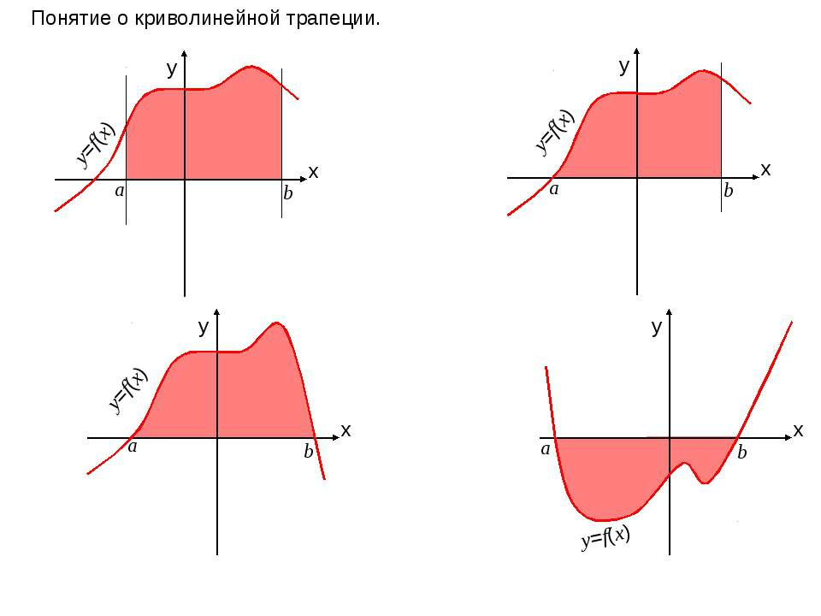
Рисунок 1 Рисунок 2
- Формула для вычисления площади криволинейной трапеции
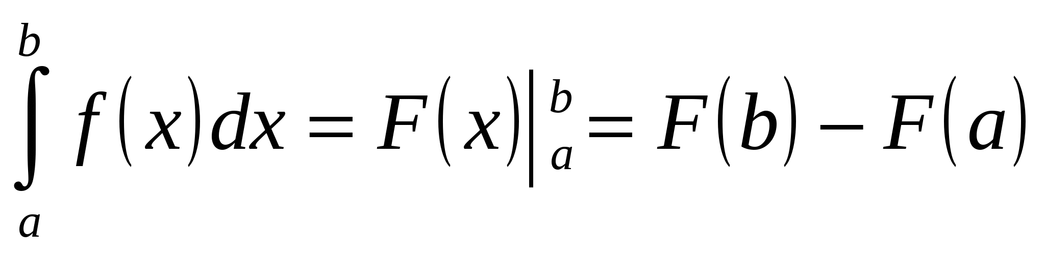
- Таблица неопределенных интегралов
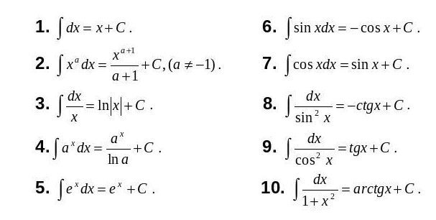

- Правила интегрирования
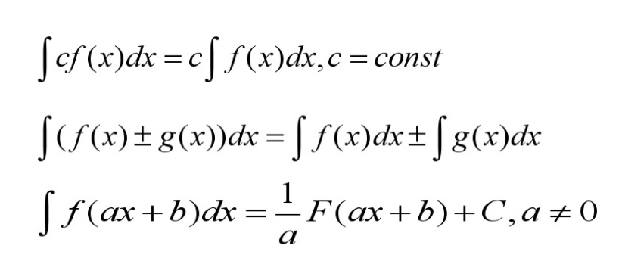
- Основные формулы для вычисления площадей фигур
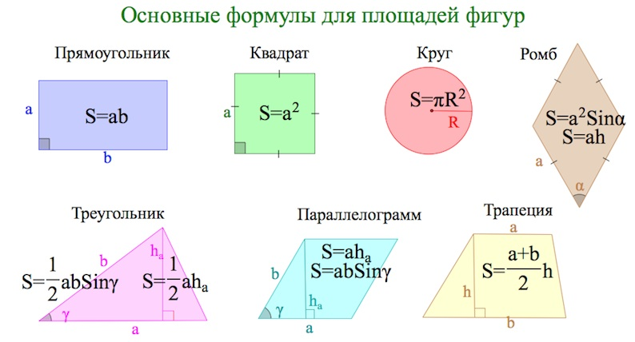
- Основные формулы для вычисления площади криволинейной трапеции
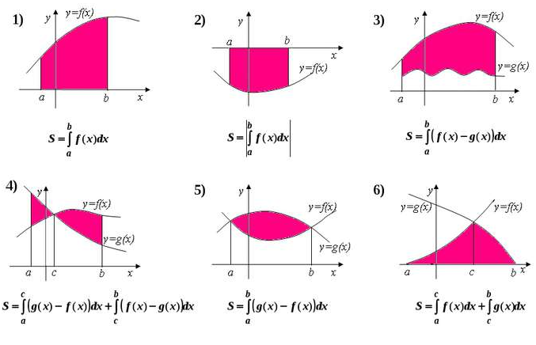
Приложение 2
Обучающая таблица
Задание. Вычислите площадь фигуры, ограниченной линиями:
а) ; б) .
План вычисления площади криволинейной трапеции | Применение плана
План вычисления площади криволинейной трапеции | а) | б)
Строим заданные линии и штриховкой отмечаем фигуру, площадь которой надо найти.  Установим, является ли эта фигура криволинейной трапецией. | 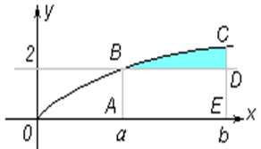 | 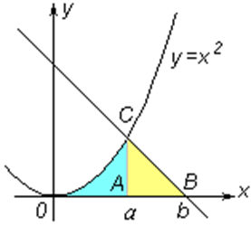
Записываем формулу для вычисления площади искомой фигуры
Находим пределы интегрирования | ,
Вычисляем искомую площадь по формуле | ,  (кв.ед.) | ,  (кв.ед.)

Приложение 3
Задания для самоконтроля
- По готовому чертежу найти площадь заштрихованной фигуры и охарактеризовать выбранный метод решения.

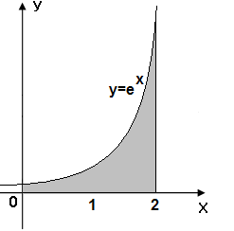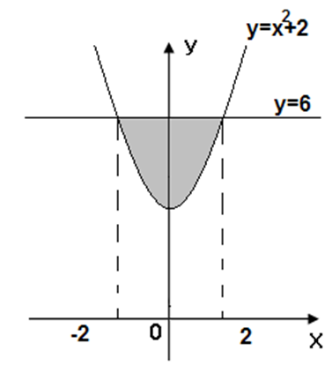

Рисунок 1 Рисунок 2

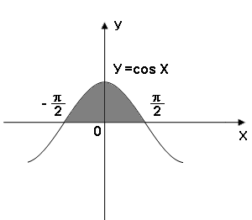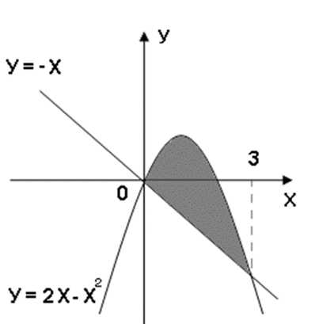

Рисунок 3 Рисунок 4

- Вычислить площадь фигуры, ограниченной линиями:
- ;
- ;
- ;
- ;
- ;
- ;
- ;
- ;
- ;
10) у = х³ + 5х², у = х² – 4х.

Приложение 4
Варианты практической работы
Вариант 1.
- По готовому чертежу вычислить площадь заштрихованной фигуры
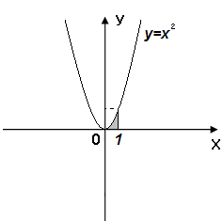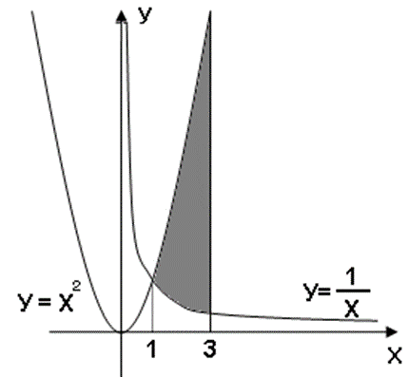
Рисунок 1 Рисунок 2
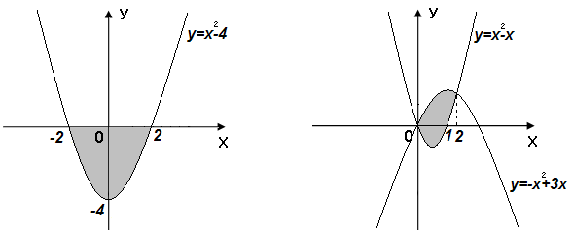
Рисунок 3 Рисунок 4
- Выберите правильный вариант ответа.
Площадь фигуры, ограниченной линиями: , равна:
а) ; б) 4; в) .
- Вычислите площадь фигуры, ограниченную линиями:
а) y = 4 + x², y = 2 – x, x = -1, x = 1;
б) y = x³, y = 1, x = 2;
в) y = 2$\sqrt{х}$, y = 3 – x, y = 0;
г) y = x³ – 3x², y = x² – 4x.
Вариант 2.
- По готовому чертежу вычислить площадь заштрихованной фигуры
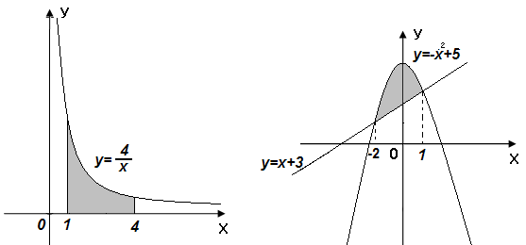
Рисунок 1 Рисунок 2
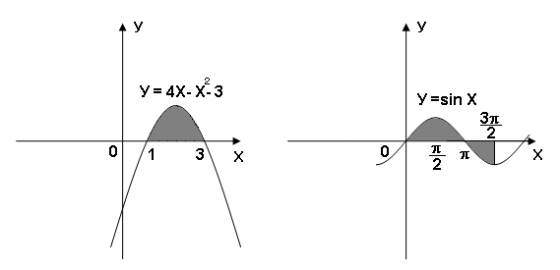
Рисунок 3 Рисунок 4
- Выберите правильный вариант ответа.
Площадь фигуры, ограниченной линиями: , равна:
а) ; б) ; в) .
- Вычислите площадь фигуры, ограниченную линиями:
а) y = 4 – x², y = x + 5, x = -1, x = 1;
б) y = x³, y = 8, x = 1;
в) y =$\sqrt[3]{х}$, y = 2 - х; у = 0.
г) y = x³ + 7x², y = x² – 9x
Приложение 5
Учебная задача
В прямоугольной системе координат указаны точки с заданными координатами:
К(-7;8); К₁(-5;2); К₂(-3;0); К₃(-1;2); К₄(15;10); К₅(18;1).
L(-7;8,5); L₁(-5;2,5); L₂(-3;0,5); L₃(-1;2,5); L₄(15;10,5); L₅(15;11); L₆(19;11); L₇(19;1).
М(18,5;10,5); М₁(18,5;1).
Необходимо:
- Построить геометрическую фигуру, изображающую участок на местности, в которой точки последовательно соединяются:
а) прямыми;
б) графиками указанных функций:
у₁ =$\frac{1}{ 2}{(х+3)}^{2}$ при х$∈\left[-7;-1\right]$; g₁ = $\frac{1}{2}{(х+3)}^{2}+0,5$ при х$∈\left[-7;-1\right].$
у₂ = 2$\sqrt{х+1}$ +2 при х$∈\left[-1;15\right]$; g₂ = 2$\sqrt{х+1}$ +2,5 при х$∈\left[-1;15\right].$
у₃ = - (х-15)² + 10 при х$∈\left[15;18\right]$.
- Вычислить площадь полученного участка на местности в каждом случае и дать характеристику выбранного способа вычисления.
- Рассчитать примерную стоимость затрат на материалы, необходимые для выбранного вида дорожного покрытия полученных участков с учетом масштаба 1:25000.
- Представить расчетный проект для участия в «Тендере на строительство» к указанному сроку.

Приложение 6
Критерии оценки проекта (в баллах 0 - 5)
№  п/п | Показатели | Проект  № 1 | Проект  № 2 | Проект  № 3
 | Полнота представленного пакета документов
 | Защита проекта
 | Обоснованность выбранных методов решения задач
 | Обоснованность выбранного дорожного покрытия
 | Наличие бонусных работ и предложений
 | Правильность в построении и расчетах

Приложение 7
Анкета участника тендера
Ф.И.О. студента _______________________________________________________________
Оцените по 5-бальной шкале свой вклад в работе над проектом _______
Какой вид работы Вы выполняли? __________________________________________________________________
__________________________________________________________________
Что Вам понравилось? __________________________________________________________________
Что не понравилось? _________________________________________________________________
С какими проблемами Вы столкнулись при подготовке проекта? ____________________________________________________________________________________________________________________________________
Ваши предложения ____________________________________________________________________________________________________________________________________Спасибо за работу!

Приложение 8
Критерии оценки аудиторной практической работы
Оценка | Критерии оценки
Отлично | Верно выполнены 8 или 9 заданий; в логических рассуждениях и обосновании решения нет пробелов и ошибок;  в решении нет математических ошибок (возможна одна неточность, описка, не являющаяся следствием незнания или недопонимания учебного материала).
Хорошо | Верно выполнено 6 или 7 заданий. Студент умеет увязывать теорию с практикой (решает задачи и формулирует выводы, умеет пояснить полученные результаты), владеет понятийным аппаратом, полно и глубоко овладел материалом по заданной теме, но содержание ответов имеют некоторые неточности и требуют уточнения и комментария со стороны преподавателя;  допущена одна ошибка или два-три недочета в выкладках, рисунках, чертежах или графиках (если эти работы не являлись специальным объектом проверки).
Удовлетворительно | Верно выполнено 5 заданий, охватывающие все разделы, изучаемые по теме. Студент знает и понимает материал по заданной теме, допущены более одной ошибки или более двух-трех недочетов в выкладках, чертежах или графиках.
Неудовлетворительно | Допущены существенные ошибки, показавшие, что учащийся не владеет обязательными умениями по проверяемой теме в полной мере.

Приложение 9
План учебного занятия по дисциплине «Математика»
Тема урока: «Применение интеграла к вычислению площади плоской фигуры в профессии дорожного строителя»
Тип урока: урок комплексного применения знаний
Вид урока: деловая игра «Тендер на строительство»
Техническое обеспечение учебного занятия: компьютер, мультимедийный проектор, материалы участников деловой игры.
Цели и задачи урока.
Обучающие:
- закрепить теоретический материал по теме «Площадь плоской фигуры», определение криволинейной трапеции, выбор рациональных способов нахождения площади, применение формулы Ньютона-Лейбница к вычислению площади криволинейной трапеции;
- уметь вычислять площадь фигуры, ограниченной различными линиями, строить графики в координатной плоскости, выполняя их преобразования, работа на компьютере;
- рассмотреть возможность применения математических методов в профессии дорожного строителя;
- сформулировать целостную систему полученных знаний.
Развивающие:
- способствовать формированию общих и профессиональных компетенций;
- развивать познавательные интересы;
- уметь планировать и организовать себя на выполнение поставленной задачи как индивидуально, так и в группе;
- формировать умение решать проблемные ситуации;
- способствовать формированию рефлексии, анализа результатов вычислений и оценке эффективности и качества своего труда;
- развивать коммуникативные качеств
Воспитательные:
- повышать мотивацию и прививать интерес к дисциплине «Математика» через различные виды деятельности в профессиональной сфере;
- формировать умения и навыки самостоятельной организации своей деятельности;
- воспитание культуры общения через организацию общения на уроке, формирование умений слушать, высказывать и аргументировать своё мнение;
- формировать и развивать оценочные умения.
Планируемые результаты обучения
Формирование общих компетентностей:
ОК 1. Понимать сущность и социальную значимость своей будущей профессии, проявлять к ней устойчивый интерес.
ОК 2. Организовывать собственную деятельность, выбирать типовые методы и способы выполнения профессиональных задач, оценивать их эффективность и качество.
ОК 3. Принимать решения в стандартных и нестандартных ситуациях и нести за них ответственность.
ОК 4. Осуществлять поиск и использование информации, необходимой для эффективного выполнения профессиональных задач, профессионального и личностного развития.
ОК 5. Использовать информационно-коммуникационные технологии для совершенствования профессиональной деятельности.
ОК 6. Работать в коллективе и в команде, эффективно общаться с сокурсниками и преподавателями.
ОК 7. Брать на себя ответственность за работу членов команды, за результат выполнения заданий.
ОК 9. Ориентироваться в условиях частой смены технологий в профессиональной деятельности.

Приложение 10
Технологическая карта учебного занятия «Тендер на строительство»
Этапы занятия |  | Содержание деятельности |  | Формируемые компетенции
Название этапа | Дидактическая задача этапа | Преподавателя | Студентов | ОК | Развиваемые компетенции
Организационный | Подготовка студентов к работе на занятии. | Приветствие студентов и присутствующих гостей. | Приветствуют преподавателя и присутствующих, включаются в деловой ритм. | ОК 2. Организовывать собственную деятельность. | Эмоционально-психологические
Мотивация учебной деятельности | Создание мотивации на решение учебных задач. | Объявление темы учебного занятия, формы занятия и его особенностей, раскрытие общей цели, мотивация учебной деятельности. | Слушают преподавателя, осознают значимость поставленных учебных задач. | ОК 1. Понимать сущность и социальную значимость своей будущей профессии, проявлять к ней устойчивый интерес. | Социальные (мотивация учения, смыслообразование)  Регулятивные (целеполагание)
Актуализация имеющихся знаний. | Проверить уровень знаний обучающихся по изученному ранее материалу. | Повторение основных определений свойств и формул для нахождения площади плоской фигуры.  О значимости понятия «Площадь» в профессии дорожного строителя | Повторение основных формул для нахождения площади фигуры, ограниченной прямыми линиями и криволинейной трапеции. Обсуждают применение формулы Ньютона-Лейбница для нахождения площади, выбирают рациональные способы вычисления. | ОК 2. Выбирать типовые методы и способы выполнения профессиональных задач, оценивать их эффективность и качество. | Регулятивные (повторение и закрепление пройденного материала)
Подведение итогов аудиторной практической работы по результатам представленного отчета и в соответствии с критериями. | Ознакомить с результатами зачета по теме. Провести анализ допущенных ошибок | Знакомит студентов с критериями и результатами зачета. | Сравнивают результаты деятельности с заданным эталоном. Выясняют характер ошибок, причины возникновения и методы устранения допущенных ошибок. |  | Регулятивные (контроль и оценка выполненной работы)
Процессуально-исполнительский этап. | Знакомство с условиями проведения деловой игры «Тендера на строительство». Защита проектов. | Постановка задачи в новой ситуации «Площадь плоской фигуры в профессии дорожного строителя». Предлагается студентам ознакомить с выбранной технологией предлагаемого дорожного покрытия и представить расчеты предварительной стоимости используемого материала. Ответить на вопрос: Зависит ли стоимость вложенных средств от выбора способа вычисления площади? Знакомит с критериями оценки проекта и членами экспертной комиссии. | Защищают групповые проекты и представляют все расчеты для оценки экспертной комиссии. Отвечают на вопросы. Оперируют полученными и самостоятельно приобретенными знаниями в процессе подготовки к защите. | ОК 3. Принимать решения в стандартных и нестандартных ситуациях и нести за них ответственность.  ОК 4. Осуществлять поиск и использование информации, необходимой для эффективного выполнения профессиональных задач, профессионального и личностного развития.  ОК 5. Использовать информационно-коммуникационные технологии для совершенствования профессиональной деятельности.  ОК 6. Работать в коллективе и в команде, эффективно общаться с сокурсниками и преподавателями.  ОК 7. Брать на себя ответственность за работу членов команды, за результат выполнения заданий.  ОК 9. Ориентироваться в условиях частой смены технологий в профессиональной деятельности. | Творческие  (поиск и выделение необходимой информации, применение методов информационного поиска, выбор наиболее эффективных способов решения задач, самостоятельное создание алгоритма деятельности при решении проблемы поискового характера).  Социальные (планирование учебного сотрудничества с учителем, членами комиссии и сверстниками, умение с достаточной полнотой и точностью выражать свои мысли).  Регулятивные (прогнозирование результата и уровня усвоения).
Рефлексия | Определить значимость математических знаний и рациональных методов вычислений в профессиональной сфере | Проведение анкетирования студентов и работа экспертной комиссии по выявлению победителя «Тендера на строительство». | Заполняют анкеты, руководители рабочих групп выставляют КТУ всем участникам проекта. Оценивают важность дисциплины «Математика» в выбранной профессии.  Группа студентов-участников  1 Областного математического конкурса «Дорогу осилит идущий, а математику – мыслящий» представляют свою работу на конкурсе стенной печати о роли и влиянии математики на образ современного специалиста-автодорожника. | ОК 1. Понимать сущность и социальную значимость своей будущей профессии, проявлять к ней устойчивый интерес. | Аналитические (выделение и осознание того, что уже усвоено, оценка качества и уровня усвоения).  Личностные (профессиональное и жизненное самоопределение)
Подведение итогов | Дать общую характеристику работы группы. Показать успешность овладения содержанием урока. | Подведение итогов занятия, объявление победителя «тендера на строительство». | Слушают членов экспертной комиссии. |  | Самосовершенствования (оценка и самооценка, извлечение пользы из полученного опыта)

